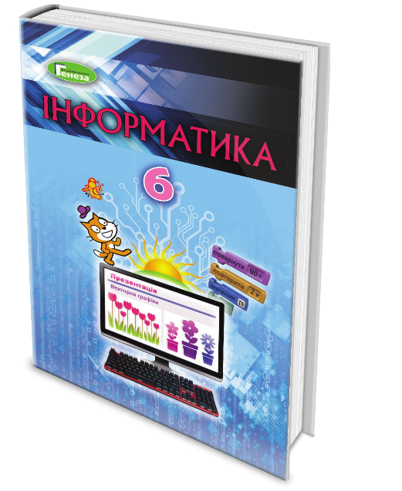
Практичне завдання
3.1. Програмні об’єкти та програмне опрацювання події в Scratch 2

Увага! Під час роботи з комп’ютером дотримуйтеся правил безпеки та санітарно-гігієнічних норм

Завдання. Створити в середовищі Scratch проект за сценарієм, який представлено на малюнку 3.8. Після вибору користувачем кнопки із зображенням зеленого прапорця на Сцені в різних кутах з’являються два виконавці. Після натискання на клавіатурі стрілки вліво один з виконавців робить 10 кроків уліво, після натискання стрілки вправо другий виконавець робить 10 кроків управо. Якщо один з них торкнувся іншого - він вітається та називає себе.
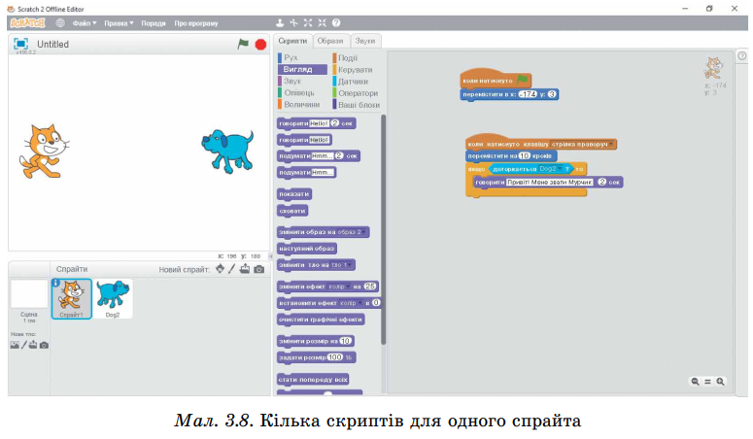
- Запустіть Scratch.
- Відкрийте проект, указаний учителем, наприклад Розділ 3\ Пункт 3.1\вправа 3.1.sb2.
- Опишіть, які об’єкти використано у проекті, які образи вони мають.
- Виберіть у розділі Спрайти об’єкт Рудий кіт. Перегляньте інформацію про цей спрайт, надайте йому нове ім’я - Мурчик, установіть його початкове положення в лівому нижньому куті Сцени, приховайте його зображення.
- Створіть у Робочій області для спрайта Мурчик скрипт за наведеним зразком:
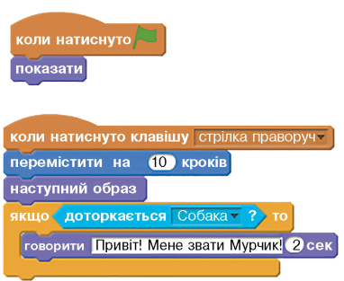
- Виберіть об’єкт Собака. Перегляньте інформацію про цей спрайт, надайте йому нове ім’я - Барбос, установіть його початкове положення — у правому нижньому куті Сцени, приховайте його зображення.
- Створіть у Робочій області для спрайта Барбос скрипт за наведеним зразком:
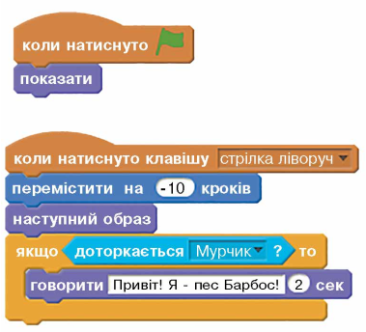
- Виберіть область Сцена та вкладку Тло. Оберіть тло Сцени з бібліотеки - графічне зображення party.
- Перейменуйте об’єкт фонового зображення на ім’я Свято. Для цього в лівому верхньому куті Робочої області введіть у текстове поле вказаний текст.
- Виконайте проект. За якої події розпочинається виконання проекту? За яких подій відбувається переміщення об’єктів по Сцені? За яких подій виконавці вимовляють текст?
- Збережіть проект з тим самим іменем у вашій папці.

